主旨：IMP 學習進度報告 - 5

學習課表：8 / 16 ~ 8 / 27
1. Implant NV-6200 機台 PM
2. Implant 機台調機 ( 以 NV-6200 為範例 )
3. 量測機台 – SORTER 操作及PM
4. 總結‧心得

1.《Implant NV-6200 機台 PM》
目的：為減少機台當機時間,維持機台正常運作。
使用材料：異丙醇 (IPA)，無塵布。
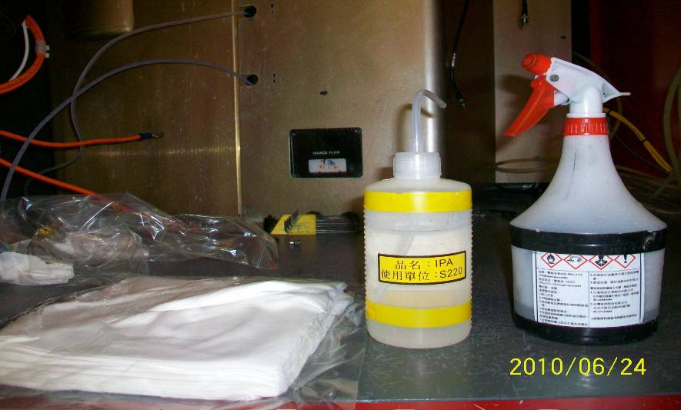

安全事項：因 Implant 使用有毒氣體且具高壓加上機台又龐大，有著需注毒氣、高壓、
幅射、高溫等危險，在作保養前必須先確定機台已 SHUT DOWN ,機台須先
完成降溫，並以接地棒 ( GROUND BAR ) 接觸門板及附近金屬表面以避免
遭到電擊 (如圖一)，且已作好保養前的準備工作,作業區域需放置三角錐，
以避免 PM 或 low vacuum 管路造成人員絆倒 (如圖二)。
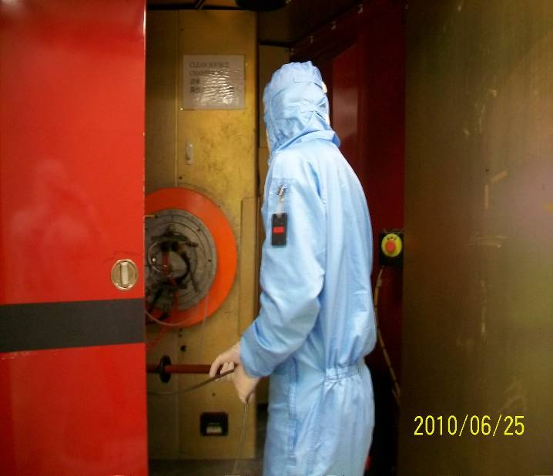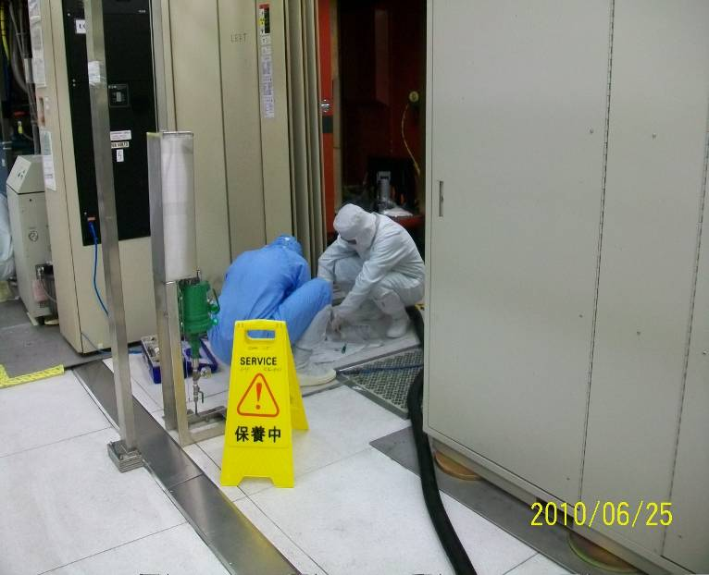
( 圖一 ) ( 圖二 )

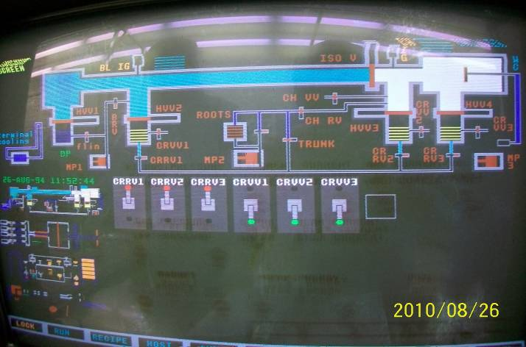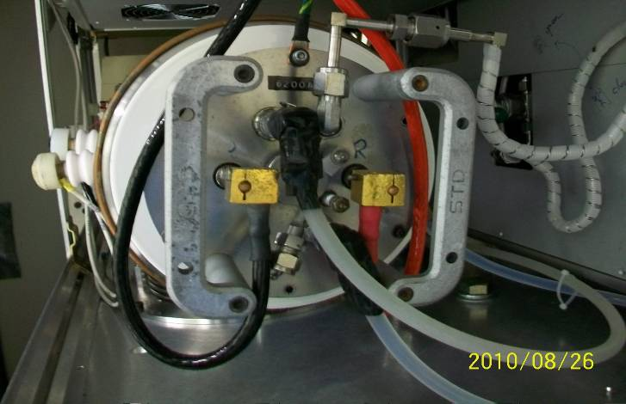
( 圖三 ) ( 圖四 )
操作步驟：
一、更換 SOURCE & ELECTRODE 步驟
1.1 確定機台已 SHUTDOWN ( 即 TERMINAL POWER關閉時 )，並且讓 SOURCE CHAMBER
降溫30分鐘冷卻，打開 SOURCE VENT VALVE 直至 熱偶式真空計 顯示為 760Torr 以上。
1.2 先拆 GAS LINE ( 拆中間，若拆錯拆成右上那個需更換 )
接著拆水管 ( 為防漏水，需拿無塵紙、無塵布、夾鏈袋裝水 )，拆左右正負極線
最後下方有個類似GAS LINE的也要拆掉 ( 套在另一個待更換的 SOURCE上 )。
  - 拆下 SOURCE HEAD，側邊 ACCEL ELECTRODE 鉤桿也拆下後 ( 需使用雙氧水清潔
如圖五，並用高阻計量測其阻值是否正確 ) 如圖六。

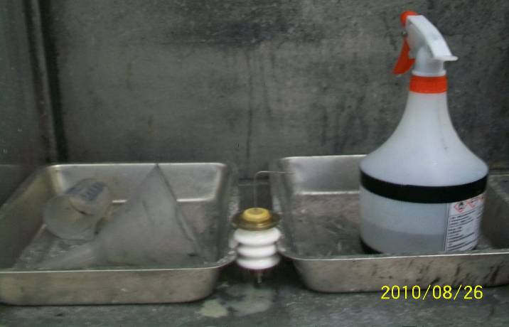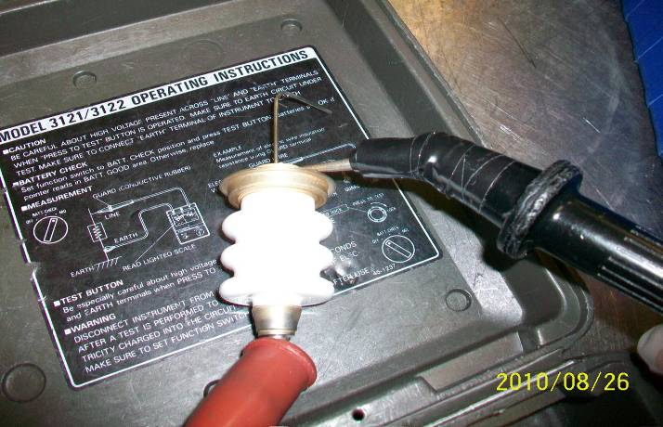
( 圖五 ) ( 圖六 )

1.4 同步驟 1，VENT CHAMBER 後，將 ELECTRODE 拆下如同 SOURCE 放置工作台上，
裡頭，另外將以清潔過組裝好的 ELECTRODE 裝回機台上時，鉤桿與ACCEL極板電表
測試需短路(導通狀態)，與DECEL極板電表測試需開路(不能導通) ，再將 SOURCE 鎖回
先前拆下之 GAS LINE 、水管、正負極接線接回。
  - 關閉 FLIN ( DP FORELINE VALVE )，TURN OFF DP1，打開 BL RV ( BEAMLINE
ROUGHING VALVE ) 粗抽，SOURCE CHAMBER 之真空，抽至50 ~ 100 mTorr。

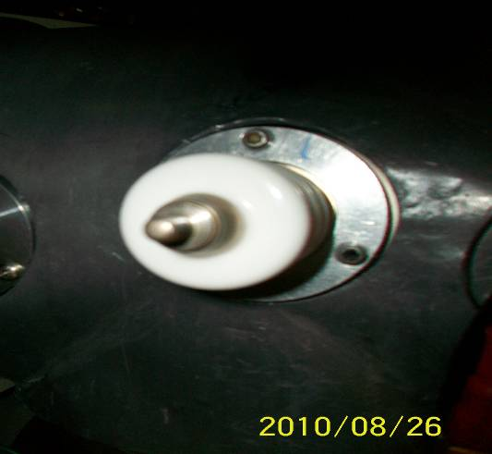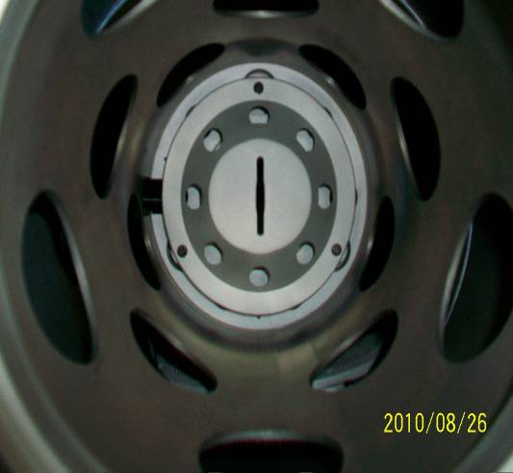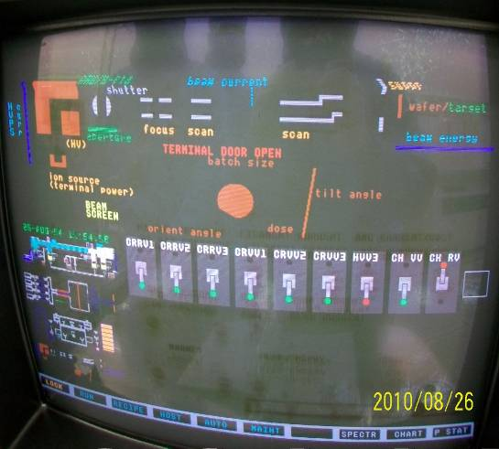

二、CRYOPUMP REGEN
2.1 在真空螢幕上將 HVV2、HVV3、HVV4、CRYOPUMP 1 ~ 3 皆關閉。
2.2 打開 CRVV1 ( CRYOPUMP VENT VALVE1)，CRVV2,CRVV3，通入 N2 來 PURGE
CRYOPUMP。
2.3 等 CRYOPUMP 1 ~ 3 之溫度升至 290°K 時，繼續 PURGE 20分鐘。
2.4 然後關閉 CRVV 1 ~ 3，再輪流打開 CRRV1,CRRV2,CRRV3 來初抽 CRYOPUMP 內之壓
力至 50 ~ 100 mTorr 。
2.5 關閉CRRV 1 ~ 3 觀察各 CRYOPUMP 之壓力，若回升速率太大 ( 一分鐘內增加 20mTorr )，
則須反覆 4 ~ 5 之步驟.
2.6 開CRYOPUMP 1 ~ 3 待 CRYOPUMP 之溫度降至 10~15°K 時，即可打開 HVV2、HVV3、
HVV4。

2.《Implant NV-6200 機台調機》
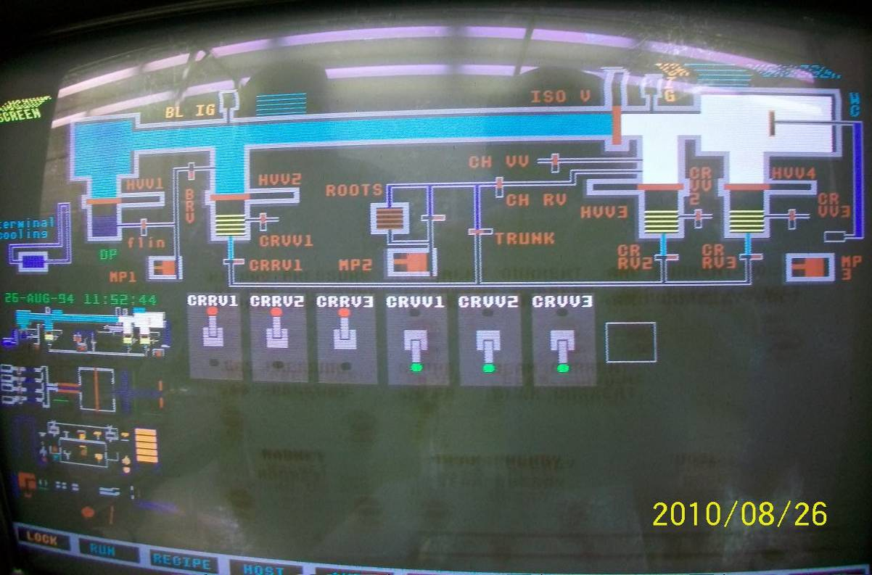
VACUUM 畫面 (圖一)
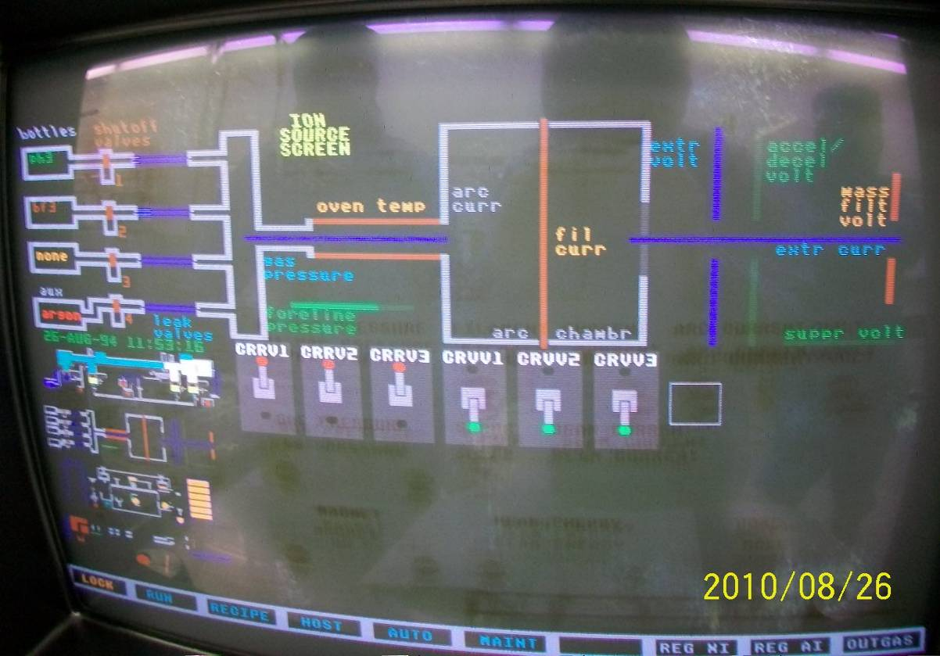
ION SOURCE 畫面 (圖二)

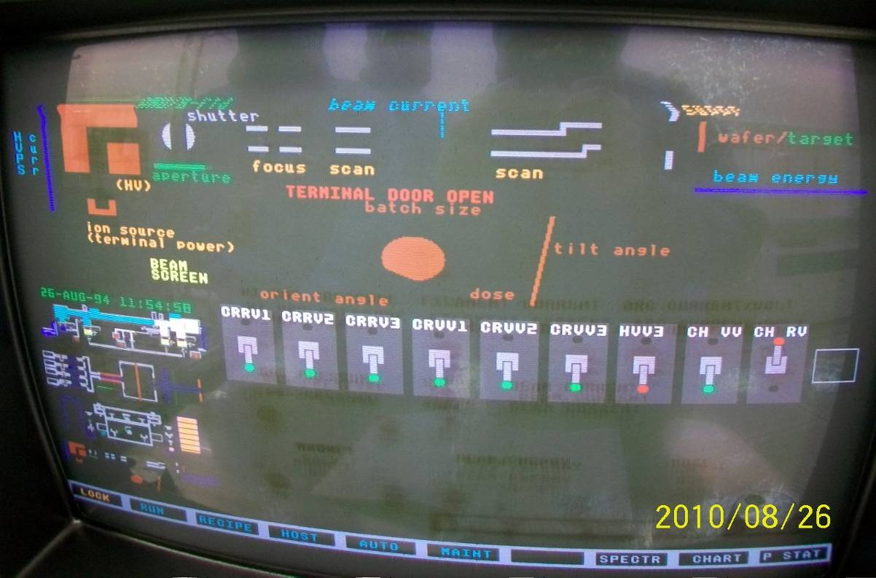
BEAM 畫面 (圖三)

1. 選 VACUUM 畫面 ( 如圖一 ) 點選螢幕左下 LOCK 可顯示出所有功能位置依需要點出
控制開關即可，然後點選該圖示，再把每一個 switch icon turn on 打開
2. 選 BEAM 畫面 ( 如圖三 ) 點選 螢幕左下角LOCK，可查欲點選功能位置，點選所需 switch
icon function turn on 。
如 → 1. TPOWER switch icon，2. FOCUS switch icon，
3. SCAN switch icon，4. SUPPR and TUNE switch icon，
5. MAGNET (AMU/B-fid) ialog box BEAM switch icon，
6. HVPS dialog box and，7. BEAM ENERGY switch icon。
3. 再一次確認 TCOOL、DP、ISO、TPOWER、FOCUS、SCAN、SUPPR、
TUNE and BEAM 等 switch icons 為 turn on (UP) 打開，每一個 switch icons 的指示燈
皆為綠色，指示燈為紅色(為 turn off 關閉狀態)則重開。

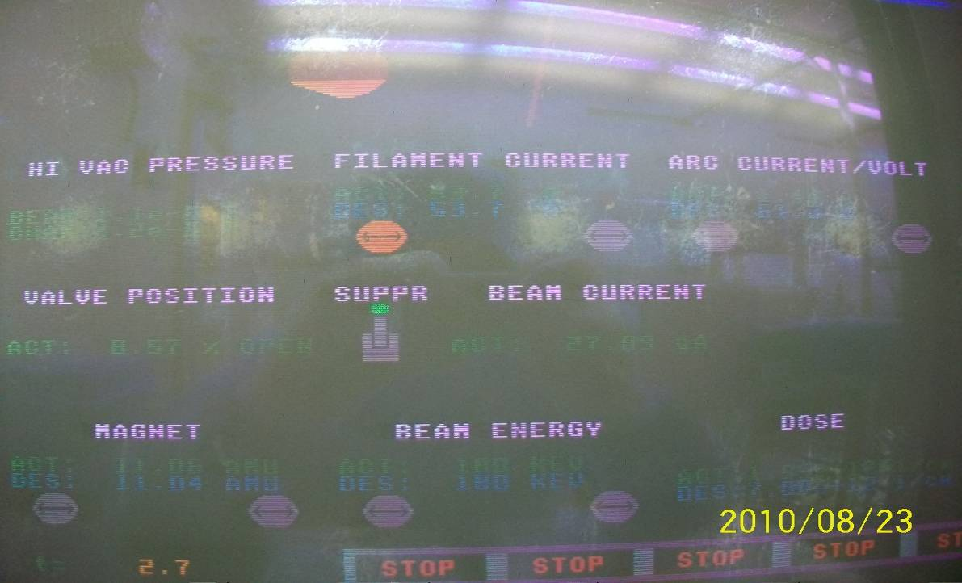
6200 調機畫面 主要會叫出以上這九項 (圖四)

4. 選 ION SOURCE ( 如圖二 )，選 GAS BOTTLE dialog box，選 GAS PRESSURE，
調整設定約 0 → 0.5 ~ 3 Torr 以 GAS VALVE POSITION 在 12 % 以內為準。
5. 選 FILAMENT CURRENT dialog box，調整設定約 0 → 35 ~ 55 A。
6. 選 ARC CURRENT/VOLT dialog box，調整設定設約 0 → 50 ~ 65 V。
註: ARC CURRENT/VOLT 會影響 FILAMENT 的 LIFE TIME，ARC CURRENT
/VOLT 愈小，燈絲壽命愈長，所以在調機時，盡量使 ARC CURRENT/VOLT 愈低愈好。
7. 選 EXTR VOLTAGE dialog box，調整設定為 0 → 20 KV。
8. 選 ACCEL/DECEL VOLT readout box，是否為 0 → 5 KV。
9. 選 SUPPR VOLT readout box，是否為 2.5 KV。
10. 選 MAGNET dialog box，設定 AMU 值為 B:11、BF2:49。
11. 選 BEAM ENERGY dialog box，設定符合 recipe 的能量要求。
12. 使用電腦螢幕上方之 BEAM MONITOR 的右邊操作桿和旋鈕來調整，以獲得最佳
Beam current 圖形。即兩個 beam scan 波形可以完整重疊在一起的合成影像圖形。

13. 最後畫面上我們要顯示出九個設定值以利調機及檢查參數是否正常( 如圖四 )：
1. HI VAC PRESSURE 2. FILAMANT CURRENT
3. ARC CURRENT/VOLT 4. VALVE POSITION
5. SUPPR 6. BEAM CURRENT
7. MAGNET 8. BEAM ENERGY
9. DOSE

3.《量測機台-SORTER操作及PM》
目的：對欲挑選的晶片進行傳送而降低刮傷及破片之機率；固定PM可使機台
維持最佳狀態，降低當機機率。

使用材料：異丙醇 ( IPA )，無塵布，潤滑油。

機台裝置：晶片傳送機操作裝置部分主要有基座、操作面板、面板螢幕、指示燈，
傳送手臂等，以下為機台架構圖跟實際機台外觀。
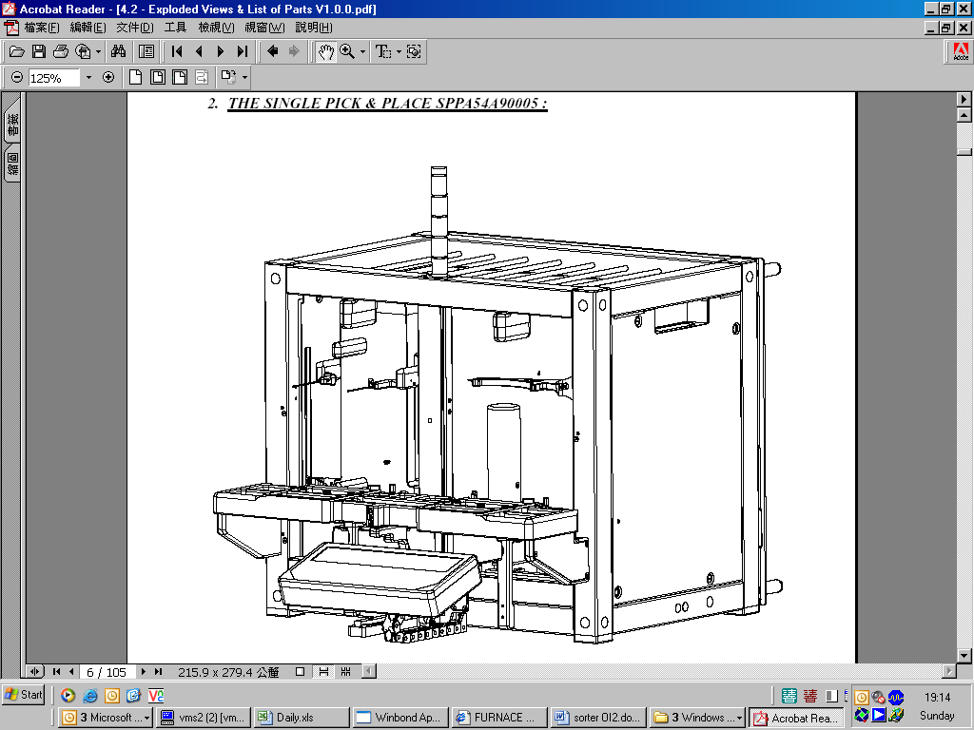
機台指示燈
綠燈顯示可正常運作,橘燈表示運作中
紅燈顯示無法運作
Indicator light
Green light means normal, Orange light means operating
Red light means somewhere error
左側基座
Left side Stage
右側基座
Right side Stage
操作面板
Operation board
面板螢幕
Board monitor
傳送手臂
Robot

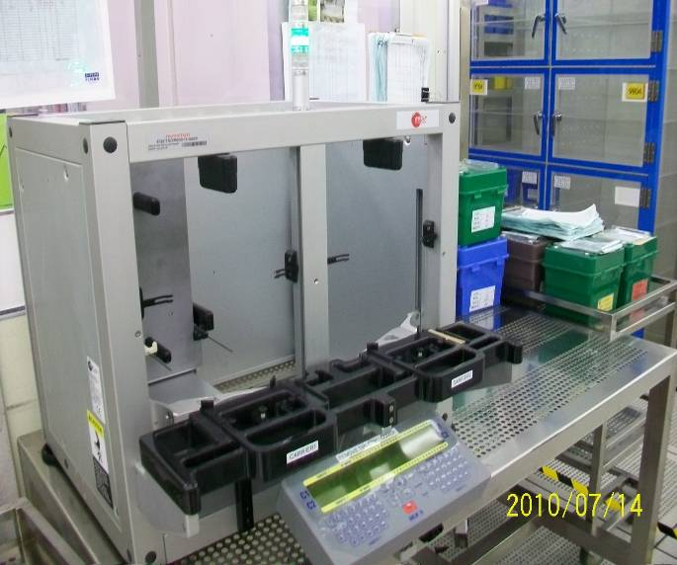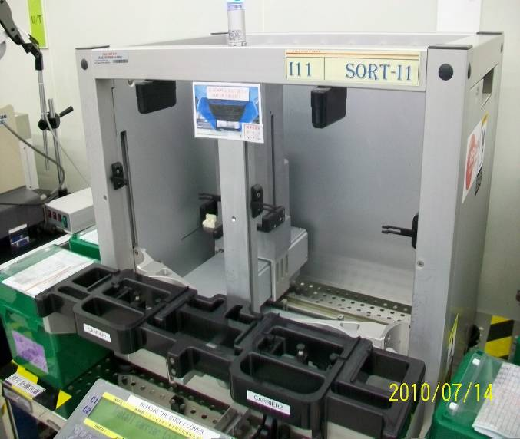

操作步驟：
1.執行任一程式前先按面版上F1鍵，此時螢幕顯示 INITIALZATION 表示重新設定。
2.機台會自動偵測 stage 上是否有wafer，此時螢幕上出現 Install carrier to begin cycle，
接著請將cassette 放置在左方的基座上。
3.然後螢幕上會出現 Install Second Carrier or Push Program to select mode ，再把空的
cassette 放置在右方基座上。
4.接著螢幕會顯示晶片存在cassette 上的狀態，1 代表有晶片存在，0 則代表沒有。
5.接著再按 Program 鍵， 則螢幕會出現 Select a Mode#，然後選擇所要的位置進行
傳送。
注意： 將 WAFER 平邊朝向下 CASSETTE 內側，則放上機台時平邊會朝向操作人員!!!

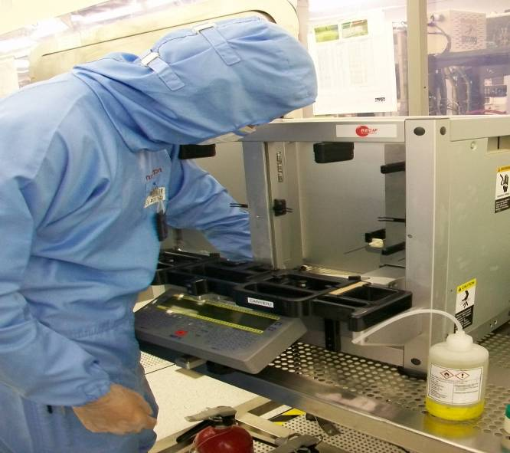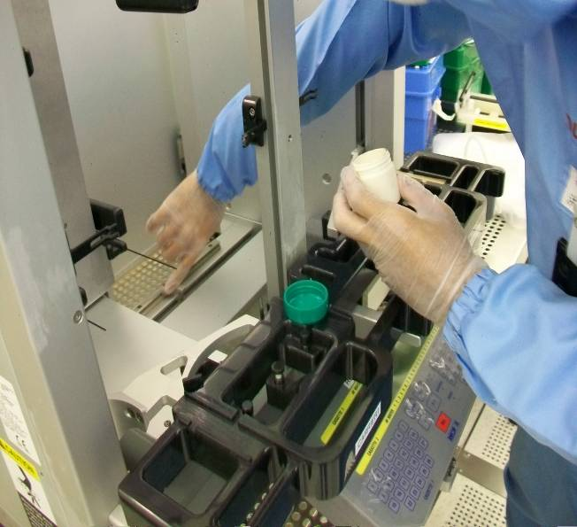
滑軌清理及潤滑並檢查 FINGER 螺絲是否固定

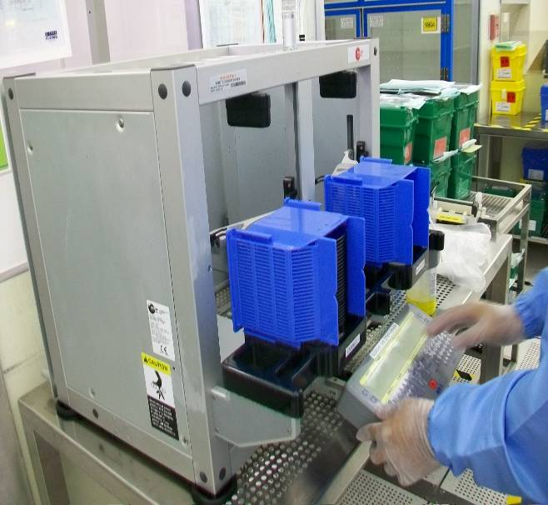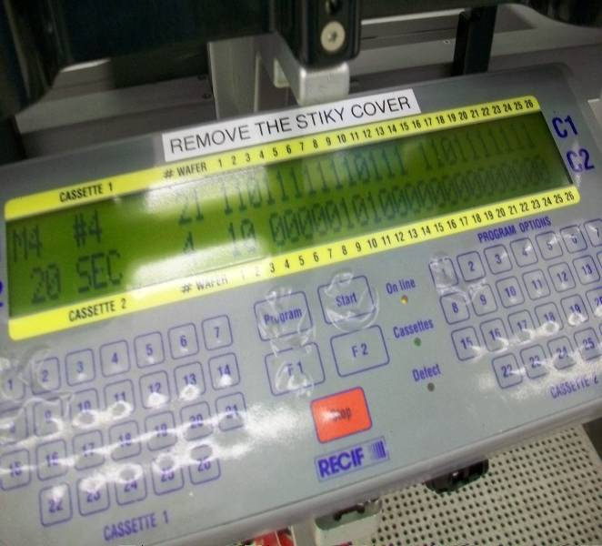
傳送時 FINGER 於兩片 WAFER 高低位置是否在中間，MAPPING
功能是否正常，並選擇 Program 4 ，WAFER 讓它 CYCLE 1小時

4.《總結‧心得》

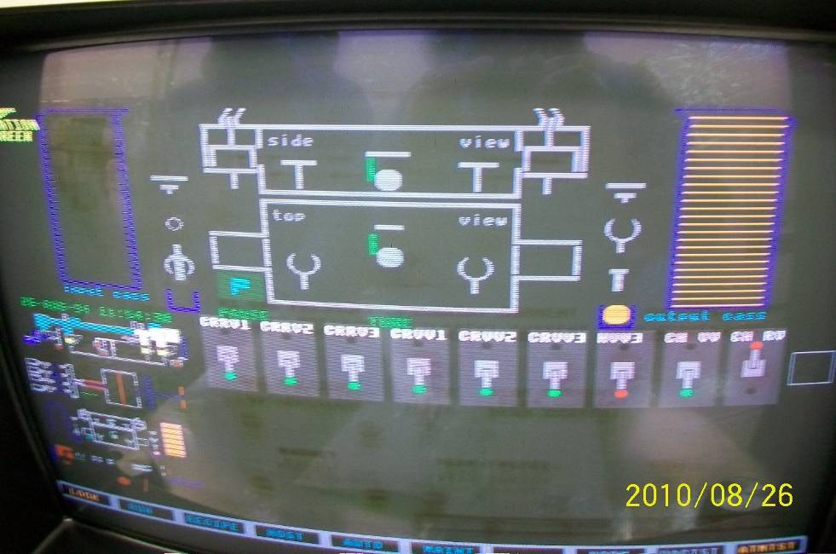
NV-6200 機型 wafer 傳送畫面
NV-6200 機型算是元老級的，很多零件已不再生產，相對的就必須加倍的保養維護，
在處理機台當機時，也是一樣，由於 6200 機型屬於單一傳送，如果遇到相關傳送當機問
題時，一、先仔細確認電腦螢幕畫面上 wafer 位置與實際上我們觀看機台上 wafer 的位
置是否符合，否則容易造成破片，二、相關位置確認 ok 後，靠著手動調機方式，一動一
動的把未植入、已植入、待確認的 wafer 放置在不同的Cassette 以利後續生產。

